Zespół redakcyjny „My, Sybiracy”
do wszystkich Sybiraków Oddziału.

Styczeń 2002 r.

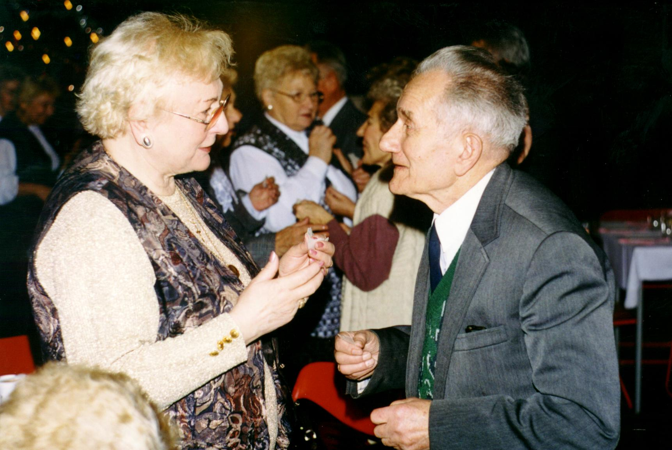

Ponieważ nie funkcjonuje już „Biuletyn Historyczny Oddziału” i jeszcze na jego miejsce nie pojawiło się nic nowego, Zespół redakcyjny „My, Sybiracy” zwraca się do wszystkich Sybiraków listownie, kierując to pismo na ręce prezesów Kół.

Składamy Sybiraczkom i Sybirakom,
Waszym Rodzinom oraz Sympatykom i Czytelnikom naszego rocznika najserdeczniejsze Życzenia Noworoczne – wszelkiej pomyślności, dobrego zdrowia i podejmowania w Nowym Roku korzystnych decyzji.

Z przyjemnością powiadamiamy, że dzięki przedpłatom dokonanym przez Koła naszego Oddziału będzie wydany dwunasty numer „My, Sybiracy” z roku 2001; jest już przekazany do drukarni i ukaże się na przełomie stycznia i lutego br.

Informujemy również, że dotarły do naszego zespołu redakcyjnego liczne listy i karty pocztowe z życzeniami świątecznymi i noworocznymi, adresowane również do Wszystkich Sybiraków.
Pisze ks. Tadeusz Nagel z Głogówka: Ślę Chrystusowe pozdrowienie „Pokój Wam” na dni świąt Narodzin Pana i Nowy Rok wraz z modlitwą. Niech Pan wspiera każde działanie dla Polski i jej bohaterów, niech w sercach Waszych panuje radość Boża, pokój i zdrowie.
Pani Anna Kotynia-Kosmynka, współpracująca z zespołem „My, Sybiracy” przekazuje serdeczne życzenia wszelkiego dobra w nadchodzącym roku dla wszystkich członków Oddziału Związku.
Nasz stały czytelnik z Litwy, p. Bronisław Mongird z Wysokiego Dworu (Auštadwaris) pisze: Z okazji świąt Bożego Narodzenia i Nowego Roku pragnę złożyć zespołowi redakcji i Związkowi Sybiraków najserdeczniejsze życzenia zdrowia, radości, pogody ducha, owocnej pracy i wszystkiego najlepszego.
Z Biblioteki Polskiej z Rapperswil w Szwajcarii otrzymaliśmy takie życzenia od p. Anny Piotrkowskiej: W imieniu Biblioteki Muzeum Polskiego w Rapperswilu składam serdeczne podziękowania za pamięć o naszej instytucji i za pomoc. Z okazji świąt Bożego Narodzenia oraz Nowego Roku 2002 ślę życzenia zdrowia i wszelkiej pomyślności.
Znany poeta-Sybirak, Marian Jonkajtys przesłał nam Najserdeczniejsze życzenia wszelkiej pomyślności z okazji świąt i Nowego Roku wraz ze swym wierszem „Opłatek Sybiraków”.
Od Sybiraka z Kunowa, p. Wiktora Kołodzińskiego nadeszły takie życzenia: Drodzy Sybiracy łódzcy z zespołem redakcyjnym „My, Sybiracy”! Wesołych świąt Bożego Narodzenia, szczęśliwego i pomyślnego Nowego Roku 2002 – zdrowia, zadowolenia, wszystkiego najlepszego w życiu i w pracy w środowisku sybirackim.
P. Helena Strójwąs-Tomczyk ze Swarzędza życzy: Związkowi Sybiraków i całemu zespołowi redakcyjnemu spokojnych pogodnych świąt Bożego Narodzenia oraz zdrowia i pomyślności w Nowym Roku.

